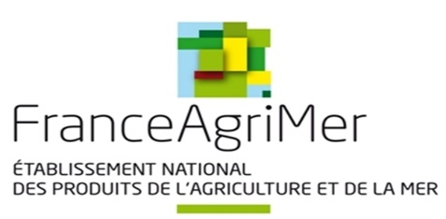  Direction des Interventions  Service des Programmes Opérationnels et Promotion  Unité Promotion |  | AIDE A LA PROMOTION VITIVINICOLE DANS LES PAYS TIERS HORS U-E  Programmation 2019-2023  Appel à projet : SEPTEMBRE 2021

FORMULAIRE DE DEMANDE DE PROLONGATION D’OPERATION(S)

CE FORMULAIRE A POUR OBJECTIF DE REPONDRE AUX PREROGATIVES DE L’ARTICLE 4 DU REGLEMENT DELEGUE (UE) n° 2016/1149 DE LA COMMISSION DU 15 AVRIL 2016

Document à renseigner lors du dépôt de demande d’aide : uniquement si une ou plusieurs opération(s) est/sont mise(s) en place depuis trois ans et sera/seront prolongées(s)

Glossaire :
Opération = pays ou groupe de pays ou Marché de Pays Tiers
Opération mise en place = opération pour laquelle un paiement a été sollicité ou va être sollicité (absence d’abandon du projet sur ce pays)

Règles :
Le décompte des 3 ans s’effectue à compter de l’appel à projet 2016 (réalisation 2017).
Les 3 années peuvent être consécutives ou non.

Exemple :
Opération - Etats-Unis
Mise en place : paiements sollicités pour l’appel à projet 2016 (réalisation 2017) – appel à projet 2017 (réalisation 2018) – appel à projet 2020 (réalisation 2021 en cours, absence d’abandon)
Appel à projet 2021 : faire une demande de prolongation pour cette opération : Renseigner ce formulaire puis le transmettre à l’onglet 4 « justificatifs » de votre dépôt de demande d’aide.

Demande de prolongation motivée

La règlementation européenne prévoit que l'aide destinée à chaque action d'information et de promotion n'excède pas trois ans pour un bénéficiaire donné dans un pays tiers ou marché de pays tiers donné. Toutefois, elle prévoit également que si les effets de l'opération le justifient, l'aide en faveur d'une opération peut être prolongée une fois pour une durée maximale de deux ans ou deux fois pour une durée maximale d'un an pour chaque prolongation.
Vous souhaitez prolonger une ou des opération(s) mise(s) en place depuis au moins 3 ans. Merci de présenter les éléments (évaluation qualitative et quantitative des résultats) qui pourraient étayer votre demande de prolongation pour une ou 2 années supplémentaires en complétant le questionnaire suivant.

I – EFFETS DU PROGRAMME

1.1 – Descriptif des objectifs des trois années écoulées pour la ou les opération(s) à prolonger :

1.2 – Présentation du contexte de réalisation de la ou des opération(s) (notamment la situation des marchés, le contexte politique et sanitaire) :

1.3 – Bilan quantitatif et qualificatif des trois premières années : en quoi est-ce que les opérations de promotion mises en place ont participé à l’amélioration de la compétitivité ou de la notoriété des vins français ?

II – PERSPECTIVES

2.1 – Durée de la prolongation demandée

OPERATION (pays ou groupe de pays ou marché de pays tiers) :
- une année
- deux années

2.2 – En quoi la prolongation du programme est nécessaire pour atteindre les objectifs de la ou des opération(s) présentée(s) depuis 3 ans à l’aide promotion en pays tiers ?

2.3 – Quelle stratégie envisagez-vous de mettre en place pour atteindre les objectifs des opérations présentées à l’aide promotion en pays tiers?

